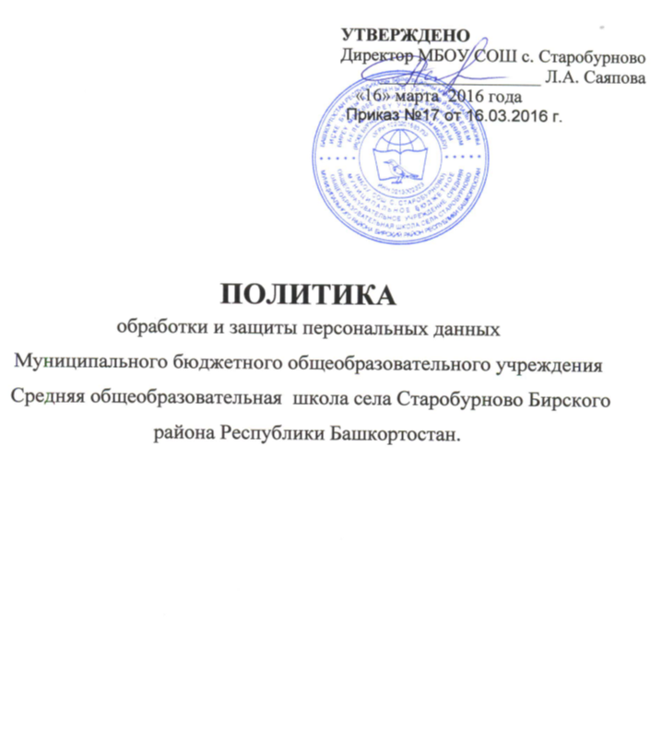

Общие положения.
Настоящая Политика разработана на основании Конституции РФ, Гражданского Кодекса РФ, Трудового Кодекса РФ, и в соответствии с требованиями Федерального закона от 27 июля 2006 г. №152-ФЗ «О персональных данных», Постановления Правительства РФ от 21.03.2012 N 211"Об утверждении перечня мер, направленных на обеспечение выполнения обязанностей, предусмотренных Федеральным законом "О персональных данных" и принятыми в соответствии с ним нормативными правовыми актами, операторами, являющимися государственными или муниципальными органами".
Цель данной Политики – обеспечение прав граждан при обработке их персональных данных, и принятие мер от неправомерного или случайного доступа к ним, уничтожения, изменения, блокирования, копирования, предоставления, распространения персональных данных, а также от иных неправомерных действий в отношении персональных данных Субъектов.
Персональные данные могут обрабатываться только для целей, непосредственно связанных с деятельностью учреждения, в частности для:
- предоставления образовательных услуг;
- проведения олимпиад, консультационных семинаров; направление на обучение; направление работ сотрудников (обучающихся (воспитанников)) на конкурсы;
- дистанционного обучения;
- ведения электронного дневника и электронного журнала успеваемости;
Передача третьим лицам, персональных данных без письменного согласия не допускаются.
Режим конфиденциальности персональных данных снимается в случаях обезличивания или включения их в общедоступные источники персональных данных, если иное не определено законом.
Сотрудники, в обязанность которых входит обработка персональных данных Субъекта, обязаны обеспечить каждому возможность ознакомления с документами и материалами, непосредственно затрагивающими его права и свободы, если иное не предусмотрено законом, а также настоящей Политикой.
Персональные данные не могут быть использованы в целях причинения имущественного и морального вреда гражданам, затруднения реализации прав и свобод граждан Российской Федерации. Ограничение прав граждан Российской Федерации на основе использования информации об их социальном происхождении, о расовой, национальной, языковой, религиозной и партийной принадлежности запрещено и карается в соответствии с законодательством.
Юридические и физические лица, в соответствии со своими полномочиями владеющие информацией о гражданах, получающие и использующие ее, несут ответственность в соответствии с законодательством Российской Федерации за нарушение режима защиты, обработки и порядка использования этой информации.
Настоящая политика утверждается Директором МБОУ СОШ с. Старобурново и является обязательным для исполнения всеми сотрудниками, имеющими доступ к персональным данным Субъекта.
- Понятие и состав персональных данных
Персональные данные - любая информация, относящаяся прямо или косвенно к определенному или определяемому физическому лицу (далее - Субъекту). К персональным данным Субъекта, которые обрабатывает МБОУ СОШ с. Старобурново относятся:
- фамилия, имя, отчество;
- адрес места жительства;
- паспортные данные;
- данные свидетельства о рождении;
- контактный телефон;
- результаты успеваемости и тестирования;
- номер класса;
- данные о состоянии здоровья;
- данные страхового свидетельства,
- данные о трудовой деятельности,
- иная необходимая информация, которую субъект добровольно сообщают о себе для получения услуг предоставляемых МБОУ СОШ с. Старобурново, если ее обработка не запрещена законом.

- Обязанности
В целях обеспечения прав и свобод человека и гражданина МБОУ СОШ с. Старобурново при обработке персональных данных Субъекта обязано соблюдать следующие общие требования:
- обработка персональных данных Субъекта может осуществляться исключительно в целях оказания законных услуг Субъектам;
- персональные данные Субъекта следует получать у него самого. Если персональные данные Субъекта, возможно, получить только у третьей стороны, то Субъекта должен быть уведомлен об этом заранее и от него должно быть получено письменное согласие. Сотрудники МБОУ СОШ с. Старобурново должны сообщить Субъектам о целях, предполагаемых источниках и способах получения персональных данных, а также о характере подлежащих получению персональных данных и последствиях отказа Субъекта дать письменное согласие на их получение;
- МБОУ СОШ с. Старобурново не имеет права получать и обрабатывать персональные данные о его расовой, национальной принадлежности, политических взглядах, религиозных или философских убеждениях, состоянии здоровья, интимной жизни, за исключением случаев, предусмотренных законом. В частности, вправе обрабатывать указанные персональные данные Субъекта только с его письменного согласия;
- предоставлять Субъекту или его представителю информацию о наличии персональных данных, относящихся к соответствующему субъекту персональных данных, а также предоставить возможность ознакомления с ними при обращении субъекта персональных данных или его представителя либо в течение тридцати дней с даты получения запроса субъекта персональных данных или его представителя;
- хранение и защита персональных данных Субъекта от неправомерного их использования или утраты обеспечивается МБОУ СОШ с. Старобурново, за счет его средств, в порядке, установленном действующим законодательством РФ;
- в случае выявления недостоверных персональных данных или неправомерных действий с ними оператора при обращении или по запросу Субъекта либо уполномоченного органа по защите прав субъектов персональных данных МБОУ СОШ с. Старобурново обязано осуществить блокирование персональных данных на период проверки;
- в случае подтверждения факта недостоверности персональных данных оператор на основании документов, представленных Субъектом либо уполномоченным органом по защите прав субъектов персональных данных, или иных необходимых документов обязан уточнить персональные данные и снять их блокирование;
- в случае достижения цели обработки персональных данных МБОУ СОШ с. Старобурново обязано незамедлительно прекратить обработку персональных данных и уничтожить соответствующие персональные данные в срок, не превышающий трех рабочих дней, и уведомить об этом Субъекта, а в случае, если обращение или запрос были направлены уполномоченным органом по защите прав субъектов персональных данных, также указанный орган;
- в случае отзыва Субъектом согласия на обработку своих персональных данных МБУ СОШ с. Старобурново обязано прекратить обработку персональных данных и уничтожить персональные данные в срок, не превышающий трех рабочих дней, если иное не предусмотрено соглашением между МБОУ СОШ с. Старобурново и Субъектом. Об уничтожении персональных данных МБОУ СОШ с. Старобурново обязано уведомить Субъекта.

- Права Субъекта
- Право на доступ к информации о самом себе.
- Право на определение форм и способов обработки персональных данных.
- Право на отзыв согласия на обработку персональных данных.
- Право ограничивать способы и формы обработки персональных данных, запрет на распространение персональных данных без его согласия.
- Право требовать изменение, уточнение, уничтожение информации о самом себе.
- Право обжаловать неправомерные действия или бездействия по обработке персональных данных и требовать соответствующей компенсации в суде.
- Право на дополнение персональных данных оценочного характера заявлением, выражающим его собственную точку зрения.
- Право определять представителей для защиты своих персональных данных.
- Право требовать от МБОУ СОШ с. Старобурново уведомления всех лиц, которым ранее были сообщены неверные или неполные персональные данные Субъекта, обо всех произведенных в них изменениях или исключениях из них.

- Доступ к персональным данным Субъекта
Персональные данные Субъекта могут быть предоставлены третьим лицам только с письменного согласия Субъекта.
Доступ Субъекта к своим персональным данным предоставляется при обращении либо при получении запроса Субъекта. МБОУ СОШ с. Старобурново обязано сообщить Субъекту информацию о наличии персональных данных о нем, а также предоставить возможность ознакомления с ними в течение тридцати рабочих дней с момента обращения или получения запроса.
Получить разъяснения по интересующим вопросам обработки персональных данных, возможно, обратившись лично в Школу либо направив официальный запрос по электронной почте burnovo@mail.ru. В случае направления официального запроса в Школу в тексте запроса необходимо указать:
- ФИО;
-номер основного документа, удостоверяющего личность субъекта персональных данных или его представителя, сведения о дате выдачи указанного документа и выдавшем его органе;
-сведения, подтверждающие Ваше участие в отношениях со Школой либо сведения, иным способом подтверждающие факт обработки персональных данных Школой;
- подпись гражданина (или его законного представителя). Если запрос отправляется
в электронном виде, то он должен быть оформлен в виде электронного документа и подписан электронной подписью в соответствии с законодательством РФ.
Субъект имеет право на получение при обращении или при получении запроса информации, касающейся обработки его персональных данных, в том числе содержащей:
- подтверждение факта обработки персональных данных МБОУ СОШ с. Старобурново, а также цель такой обработки;
- способы обработки персональных данных, применяемые МБУ СОШс. Старобурново;
- сведения о лицах, которые имеют доступ к персональным данным или которым может быть предоставлен такой доступ;
- перечень обрабатываемых персональных данных и источник их получения;
- сроки обработки персональных данных, в том числе сроки их хранения;
- сведения о том, какие юридические последствия для Субъекта может повлечь за собой обработка его персональных данных.
Сведения о наличии персональных данных должны быть предоставлены Субъекта в доступной форме, и в них не должны содержаться персональные данные, относящиеся к другим субъектам персональных данных.
Право Субъекта на доступ к своим персональным данным ограничивается в случае, если предоставление персональных данных нарушает конституционные права и свободы других лиц.
- Защита персональных данных
Регламентация доступа персонала к документам и базам данных с персональными сведениями входит в число основных направлений организационной защиты информации и предназначена для разграничения полномочий руководителями и специалистами школы. Для защиты персональных данных субъектов необходимо соблюдать ряд мер:
- осуществление пропускного режима в служебные помещения;
- назначение должностных лиц, допущенных к обработке ПД;
- хранение ПД на бумажных носителях в охраняемых или запираемых помещениях, сейфах, шкафах;
- наличие необходимых условий в помещении для работы с документами и базами данных с персональными сведениями;
- в помещение, в котором находится вычислительная техника;
- организация порядка уничтожения информации;
- ознакомление работников, непосредственно осуществляющих обработку ПД, с требованиями законодательства РФ в сфере ПД, локальными актами оператора в сфере ПД и обучение указанных работников.
- осуществление обработки ПД в автоматизированных информационных системах на рабочих местах с разграничением полномочий, ограничение доступа к рабочим местам, применение механизмов идентификации доступа по паролю и электронному ключу, средств криптозащиты;
- осуществление внутреннего контроля соответствия обработки ПД требованиям законодательства.
Посторонние лица не должны знать распределение функций, рабочие процессы, технологию составления, оформления, ведения и хранения документов, дел и рабочих материалов в отделе персонала.
Под посторонним лицом понимается любое лицо, не имеющее непосредственного отношения к деятельности школы, посетители, работники других организационных структур.
Для защиты персональных данных Субъектов необходимо соблюдать ряд мер:
- порядок приема, учета и контроля деятельности посетителей;
- технические средства охраны, сигнализации;
- порядок охраны помещений;
- требования к защите информации, предъявляемые соответствующими нормативными документами.
Лица, виновные в нарушении норм, регулирующих получение, обработку и защиту персональных данных, несут дисциплинарную, административную, гражданско-правовую или уголовную ответственность в соответствии с федеральными законами.
- Ответственность за разглашение ПД
МБОУ СОШ с. Старобурново ответственно за персональную информацию, которая находится в его распоряжении и закрепляет персональную ответственность сотрудников за соблюдением, установленных в организации принципов уважения приватности.
Каждый сотрудник МБОУ СОШ с. Старобурново получающий для работы доступ к материальным носителям персональным данных, несет ответственность за сохранность носителя и конфиденциальность информации.
МБОУ СОШс. Старобурново обязуется поддерживать систему приема, регистрации и контроля рассмотрения жалоб Субъектов, доступную как посредством использования Интернета, так и с помощью телефонной, телеграфной или почтовой связи.
Любое лицо может обратиться к сотруднику МБОУ СОШ с. Старобурново с жалобой на нарушение данной Политики. Жалобы и заявления по поводу соблюдения требований обработки данных рассматриваются в течение тридцати рабочих дней с момента поступления.
Сотрудники МБОУ СОШ с. Старобурново обязаны на должном уровне обеспечивать рассмотрение запросов, заявлений и жалоб Субъектов, а также содействовать исполнению требований компетентных органов. Лица, виновные в нарушении требований настоящей политики, привлекаются к дисциплинарной ответственности.

